О подготовке документации по внесению изменений в проект планировки территории и проект межевания территории, ограниченной ул. Подводников,
ул. Рязанской, ул. Веры Засулич, ул. Карпинского, железной дорогой, ул. Архитектора Свиязева, ул. Карпинского, ул. Норильской,
ул. Шахтерской в Индустриальном районе города Перми
29.06.2018
СЭД-059-22-01-03-75
В соответствии со статьями 8, 41, 42, 43, 45, 46, 57 Градостроительного кодекса Российской Федерации, на основании письма муниципального казенного учреждения «Пермблагоустройство» от 13 июня 2018 г. № СЭД-59-01-13-И-1152, в целях внесения изменений в документацию по планировке территории (проект планировки и (или) проект межевания территории) в соответствии с частью 21 статьи 45 Градостроительного кодекса Российской Федерации:
1. Муниципальному казенному учреждению «Институт территориального планирования» осуществить подготовку документации по внесению изменений в проект планировки территории и проект межевания территории, ограниченной ул. Подводников, ул. Рязанской, ул. Веры Засулич, ул. Карпинского, железной дорогой, ул. Архитектора Свиязева, ул. Карпинского, ул. Норильской, ул. Шахтерской в Индустриальном районе города Перми, в части территории по ул. Карпинского от ул. Советской Армии до ул. Архитектора Свиязева в Индустриальном районе города Перми, согласно приложению к настоящему распоряжению. Подготовку документации по внесению изменений в проект планировки территории и проект межевания территории осуществлять в соответствии с требованиями действующего законодательства.
2. Физические или юридические лица в тридцатидневный срок со дня официального опубликования настоящего распоряжения вправе представить в департамент градостроительства и архитектуры администрации города Перми предложения о порядке, сроках подготовки и содержании документации по внесению изменений в проект планировки территории и проект межевания территории, указанной в пункте 1 настоящего распоряжения.
3. Срок подготовки документации по внесению изменений в проект планировки территории и проект межевания территории, указанной в пункте 1 настоящего распоряжения, составляет 2 года со дня вступления в силу настоящего распоряжения. По истечении указанного срока предоставление документации по внесению изменений в проект планировки территории и проект межевания территории, указанной в пункте 1 настоящего распоряжения, на рассмотрение и утверждение не допускается.
4. Отделу планировки территории управления территориального планирования и механизмов реализации департамента градостроительства и архитектуры администрации города Перми:
4.1. в течение 3 календарных дней со дня принятия решения о подготовке документации по внесению изменений в проект планировки территории и проект межевания территории, указанной в пункте 1 настоящего распоряжения, обеспечить опубликование такого решения в печатном средстве массовой информации «Официальный бюллетень органов местного самоуправления муниципального образования город Пермь» и разместить на официальном сайте муниципального образования город Пермь в информационно-телекоммуникационной сети Интернет;
4.2. обеспечить подготовку и организацию проведения публичных слушаний в отношении документации по внесению изменений в проект планировки территории и проект межевания территории, указанной в пункте 1 настоящего распоряжения, в пределах компетенции с целью утверждения в соответствии с требованиями градостроительного законодательства.
5. Управлению информационного обеспечения градостроительной деятельности департамента градостроительства и архитектуры администрации города Перми разместить сведения о подготовке документации по внесению изменений в проект планировки территории и проект межевания территории, указанной в пункте 1 настоящего распоряжения, в информационной системе обеспечения градостроительной деятельности города Перми в течение 14 дней со дня опубликования настоящего распоряжения.
6. Настоящее распоряжение вступает в силу со дня официального опубликования в печатном средстве массовой информации «Официальный бюллетень органов местного самоуправления муниципального образования город Пермь».
7. Контроль за исполнением настоящего распоряжения оставляю за собой.

М.В. Норова

Приложение
к распоряжению начальника департамента градостроительства и архитектуры администрации города Перми
от 29.06.2018
№ СЭД-059-22-01-03-75

ТЕРРИТОРИЯ
по ул. Карпинского от ул. Советской Армии до ул. Архитектора Свиязева
в Индустриальном районе города Перми, площадью 6,24 Га

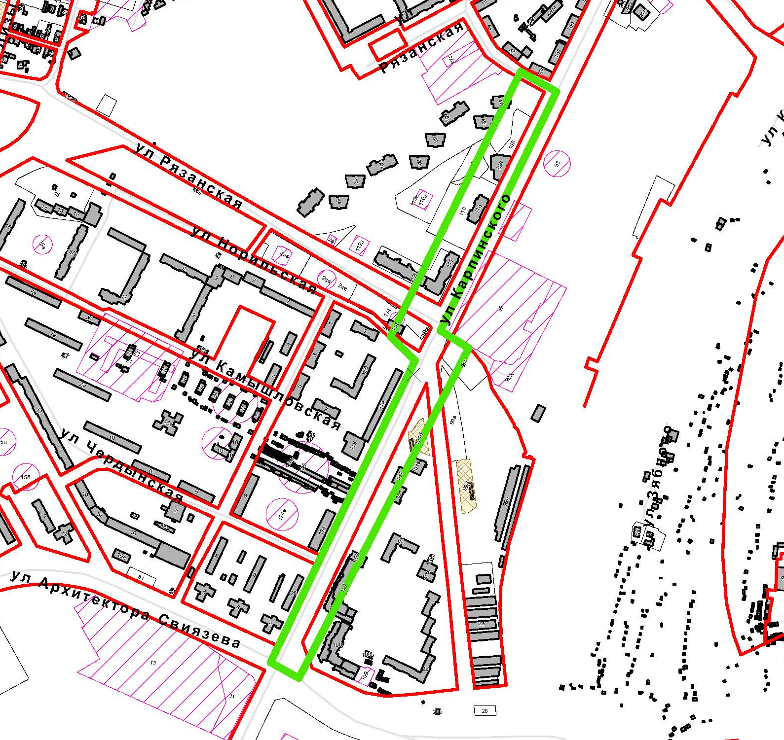

 | – граница территории для подготовки документации по внесению изменений в проект планировки территории и проект межевания территории

